# Creación de una Máquina Recreativa con un Ordenador Antiguo

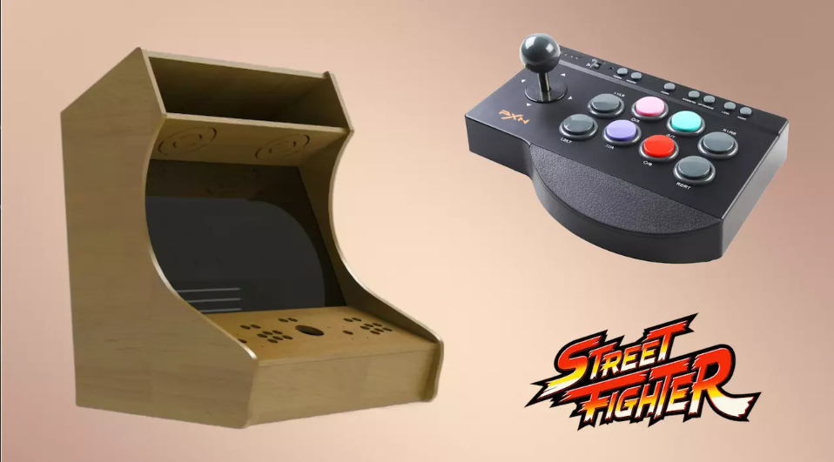

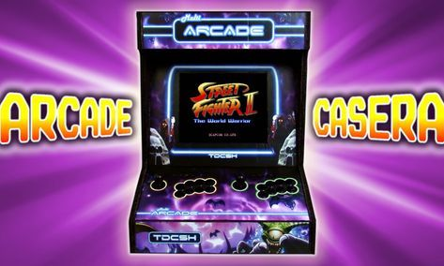

**Daniel Sáez Sáez**  
 **1º DAM C.D.P. San Ignacio**

**ÍNDICE**

1) Introducción………………………………………………..……Pág

2) Hardware…………………………………………………..……Pág

2.1) Especificaciones PC………………………..…………Pág

2.2) Imagen y sonido……………………………………….Pág

2.3) Mandos, teclado y ratón………………………...……Pág

2.4) Montaje…………………………………………………Pág

3) Software…………………………………………………...……Pág

3.1) Partición de Disco………………...…………………..Pág

3.2) Configuración de PCSX2………………………….…Pág

3.3) Configuración de Batocera………………………..…Pág

3.4) Instalación y configuración de BIOS…………….…Pág

3.5) Instalación y configuración de las ISO………….…Pág

4) Bibliografía………………………………………………….…Pág

**1) Introducción**

El trabajo consiste en la creación de una máquina recreativa, utilizando únicamente componentes reciclados o antiguos. El objetivo principal es hacer que el proyecto sea fácil e intuitivo de usar para todos sus usuarios. Por esto se ha tomado la decisión de implementar un sistema operativo que se pueda controlar con el mismo mando con el que se va a jugar y no haga falta ningún conocimiento de informática para usarlo.

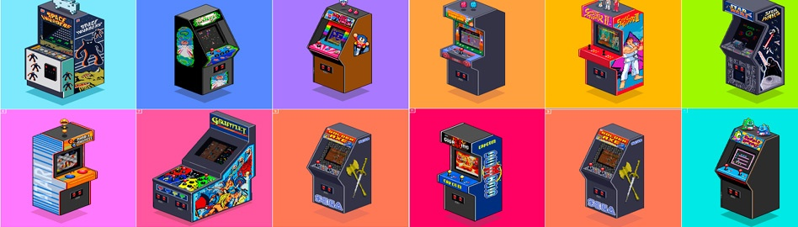

**2) Hardware**

Originalmente tenía pensado utilizar una raspberry pi, en concreto el modelo 5 ya que este cuenta con acceso a internet, es ligero compacto, no se calienta mucho si se utiliza con un kit de refrigeración, etc.

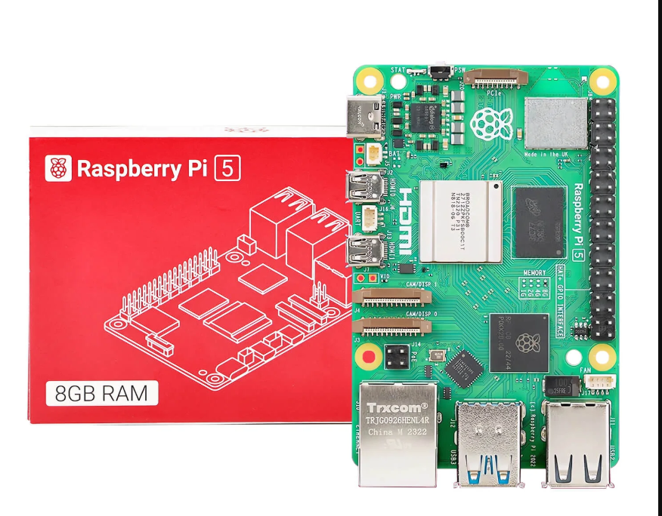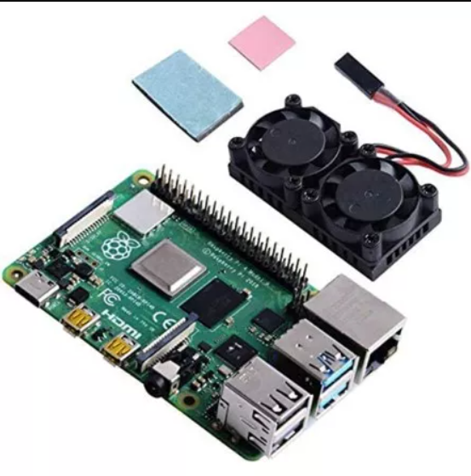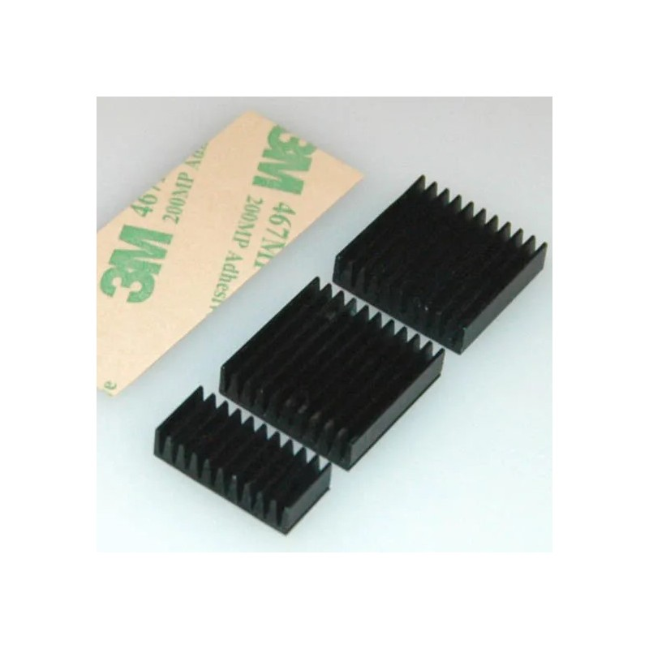

Sin embargo, los elevados precios me llevaron a reconsiderar realizar la totalidad del proyecto utilizando únicamente materiales reciclados. Escogí un ordenador en desuso, al igual que todos sus periféricos, para conseguir darle una segunda vida.

**2.1) Especificaciones PC**

El ordenador cuenta con un procesador AMD FX(tm)-8350 Eight-Core 4000MHz, y con un kit de disipación que permite que el procesador alcance grandes temperaturas. Su temperatura normal de funcionamiento son 60ºC. He de mencionar que para realizar este proyecto no es necesario este tipo de procesadores o tarjetas gráficas dedicadas o de memoria RAM. Estos emuladores funcionan perfectamente en dispositivos mucho menos avanzados, ya que están muy bien optimizados.

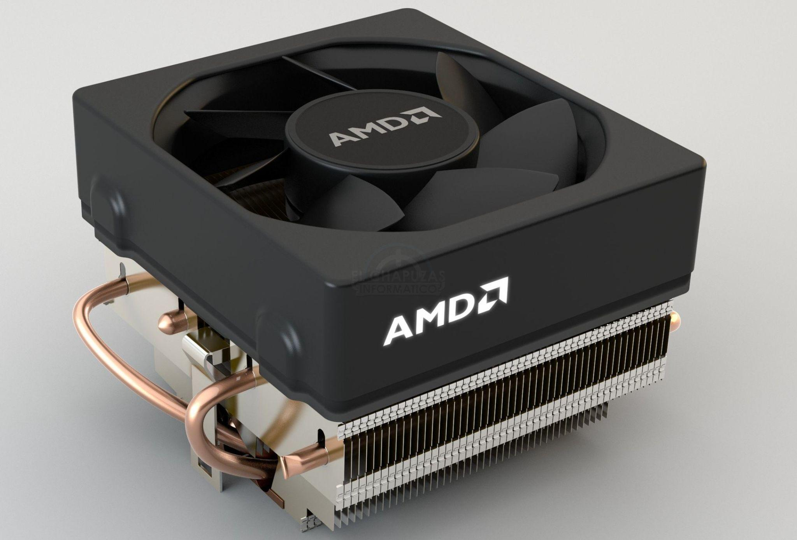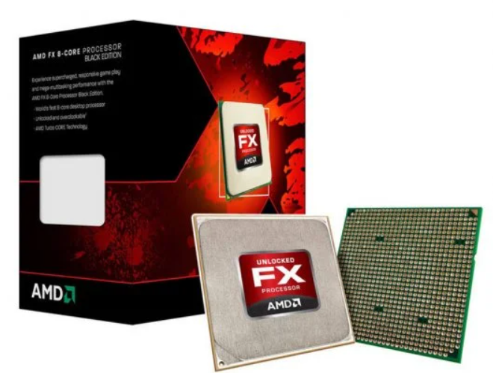

El disco duro que he utilizado es un HDD de estado sólido Seagate, Barracuda de 1000GB. Este contiene toda la información y los programas para que funcione el proyecto.

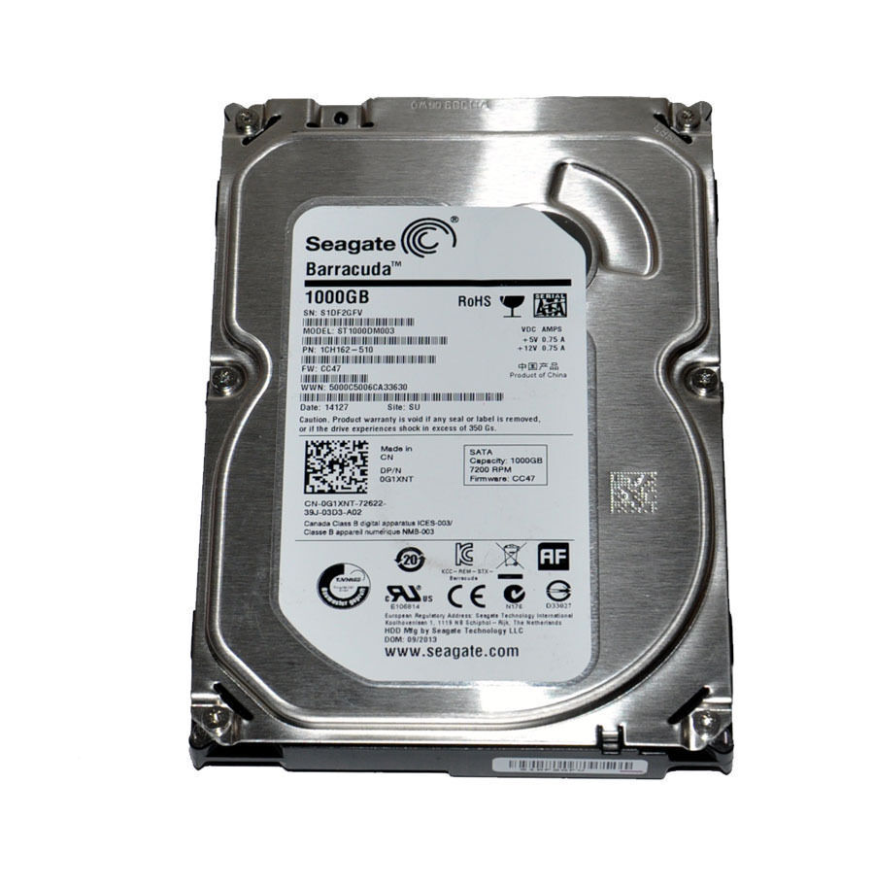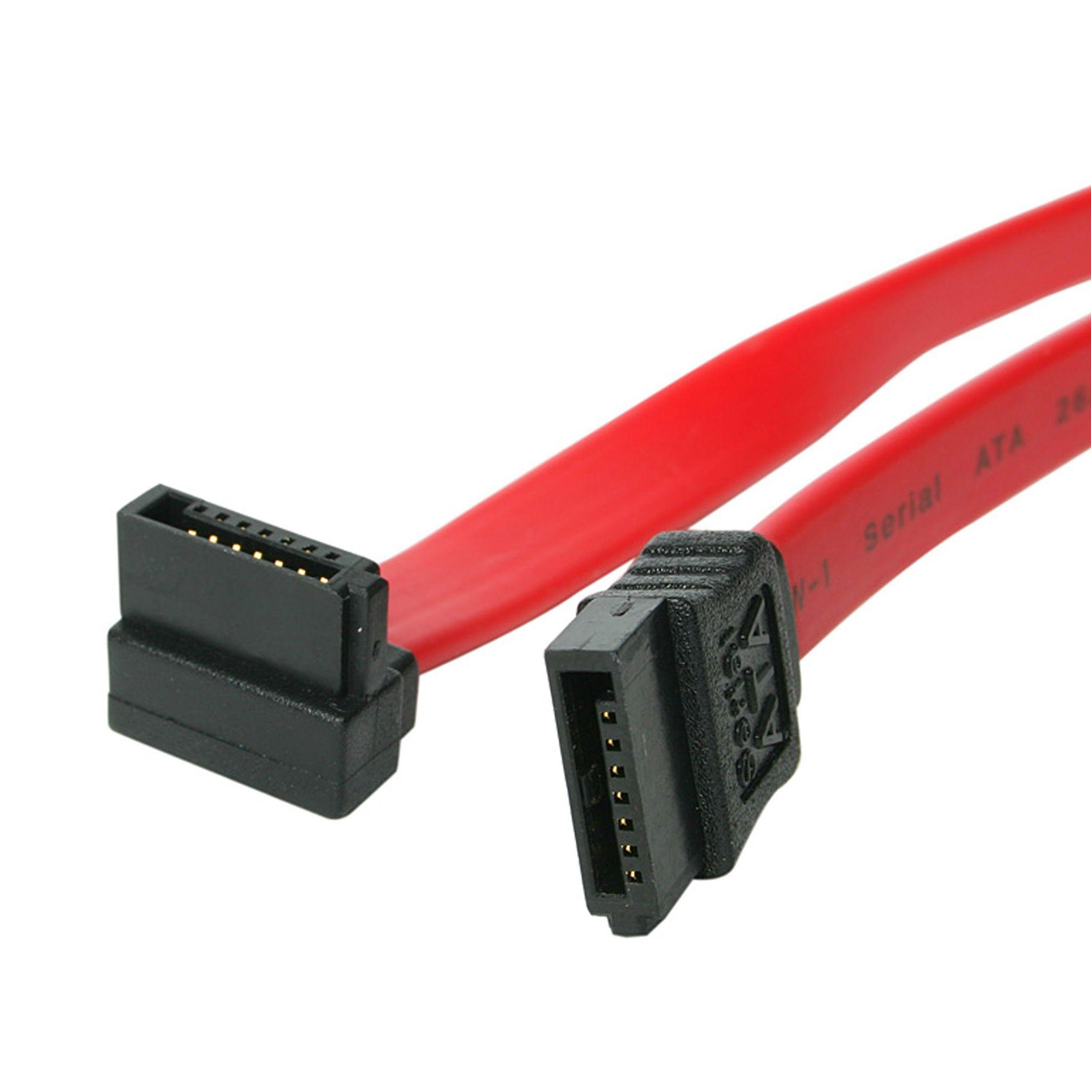

La placa cuenta con dos tarjetas de expansión de memoria ram de 4 GB cada una. En total la placa cuenta con 8 GB de ram, aunque la memoria física disponible es de 6,1 GB. También cuenta con una tarjeta gráfica, en concreto una NVIDIA GeForce GTX 660. Y por último la placa base es una ASRock 970 Extreme4. 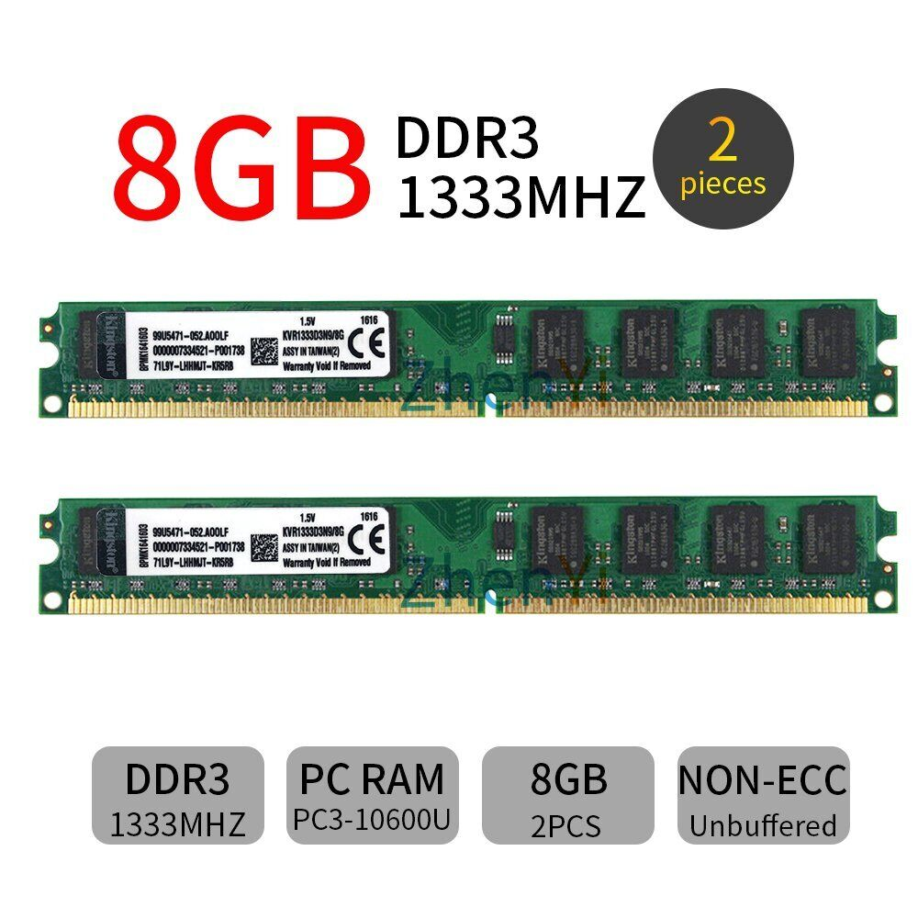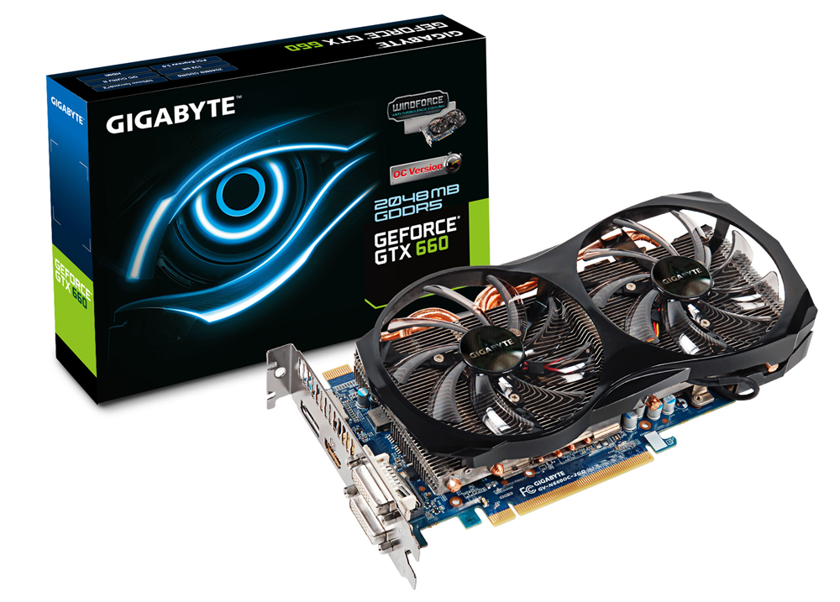

**2.2) Imagen y sonido**

Para la salida de audio de la placa se han utilizado los componentes internos de unos altavoces logitech Z130. Éstos funcionan directamente sin ningún tipo de configuración previa. Para la imagen es necesario un adaptador de VGA a HDMI, ya que la placa ni la tarjeta gráfica cuentan con una salida de VGA. El monitor solo cuenta con una salida de video de VGA. He utilizado un monitor AOC, con un tiempo de respuesta de 5 ms, resolución 1920x1080 píxeles a 60Hz (Full HD).

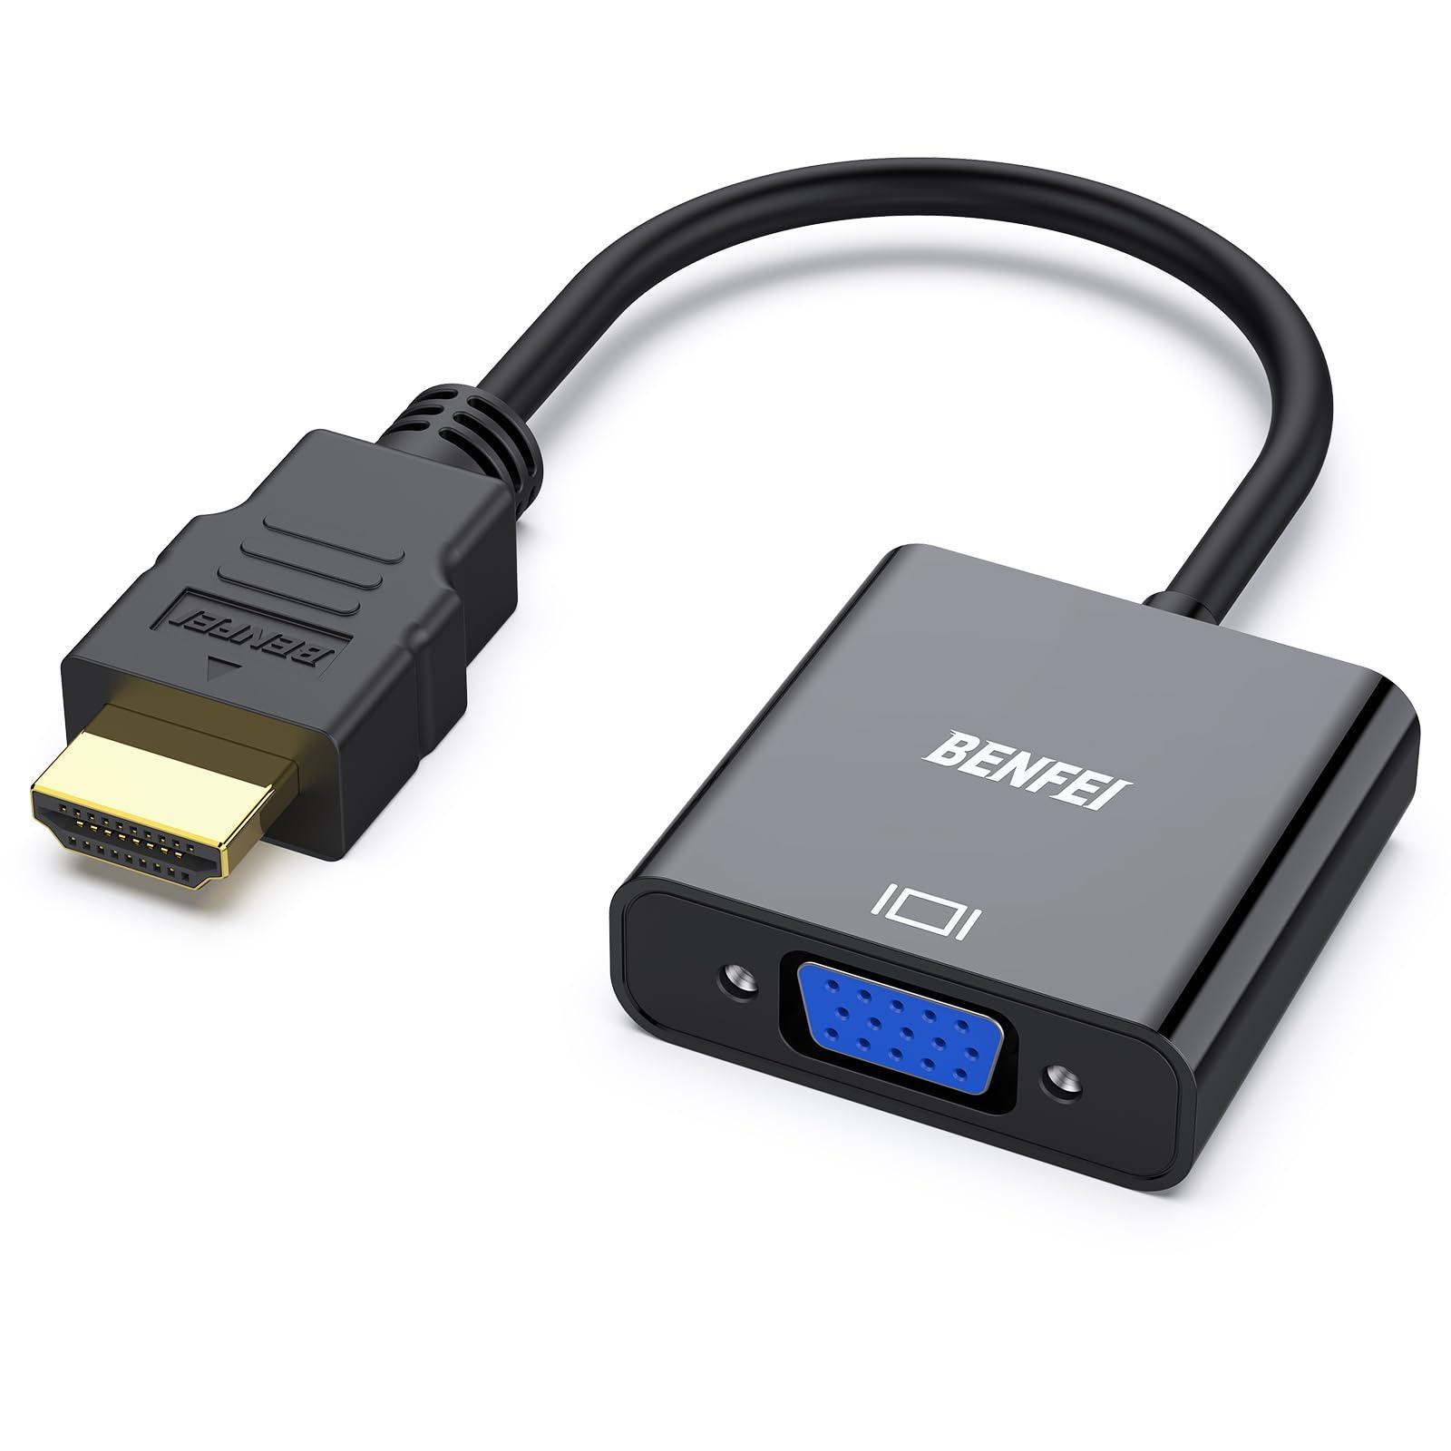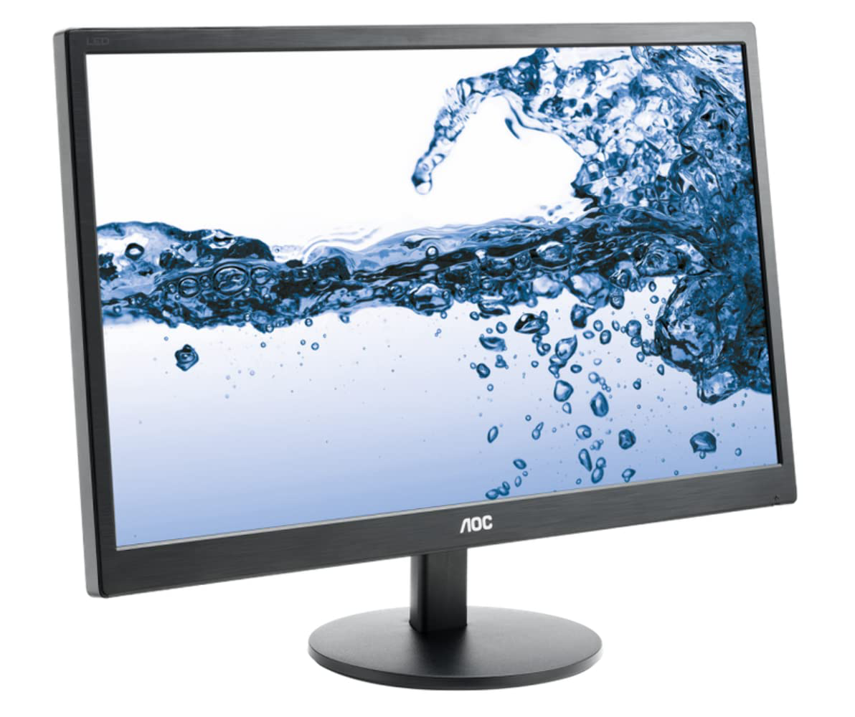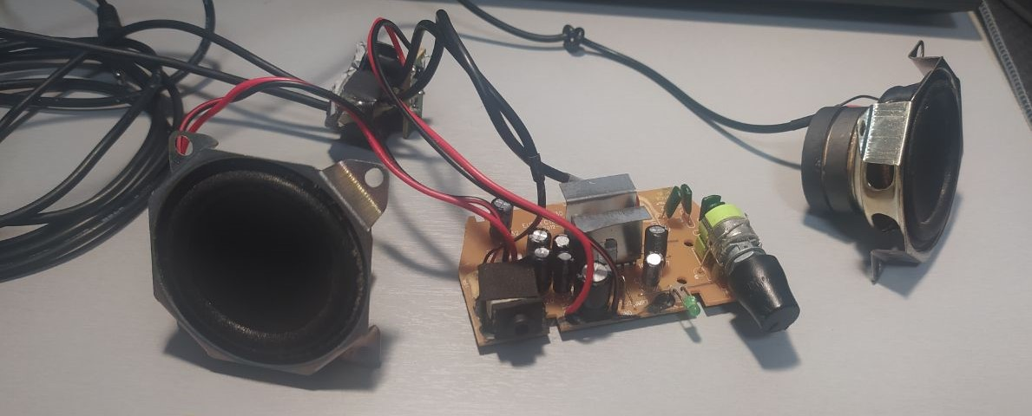

**2.3) Mandos, teclado y ratón**

Para el manejo de la interfaz y la configuración de la placa es necesario el uso de un teclado y un ratón, en mi caso utilicé unos viejos que estaban por mi garaje.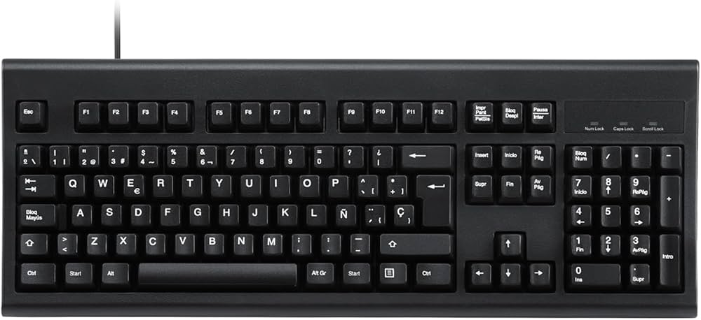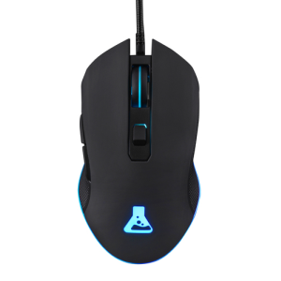

Para poder jugar de una manera más fácil, y para poder controlar el emulador de Batocera he utilizado un adaptador de conectores de mandos de PSX y PS2 a usb para reutilizar mandos antiguos.

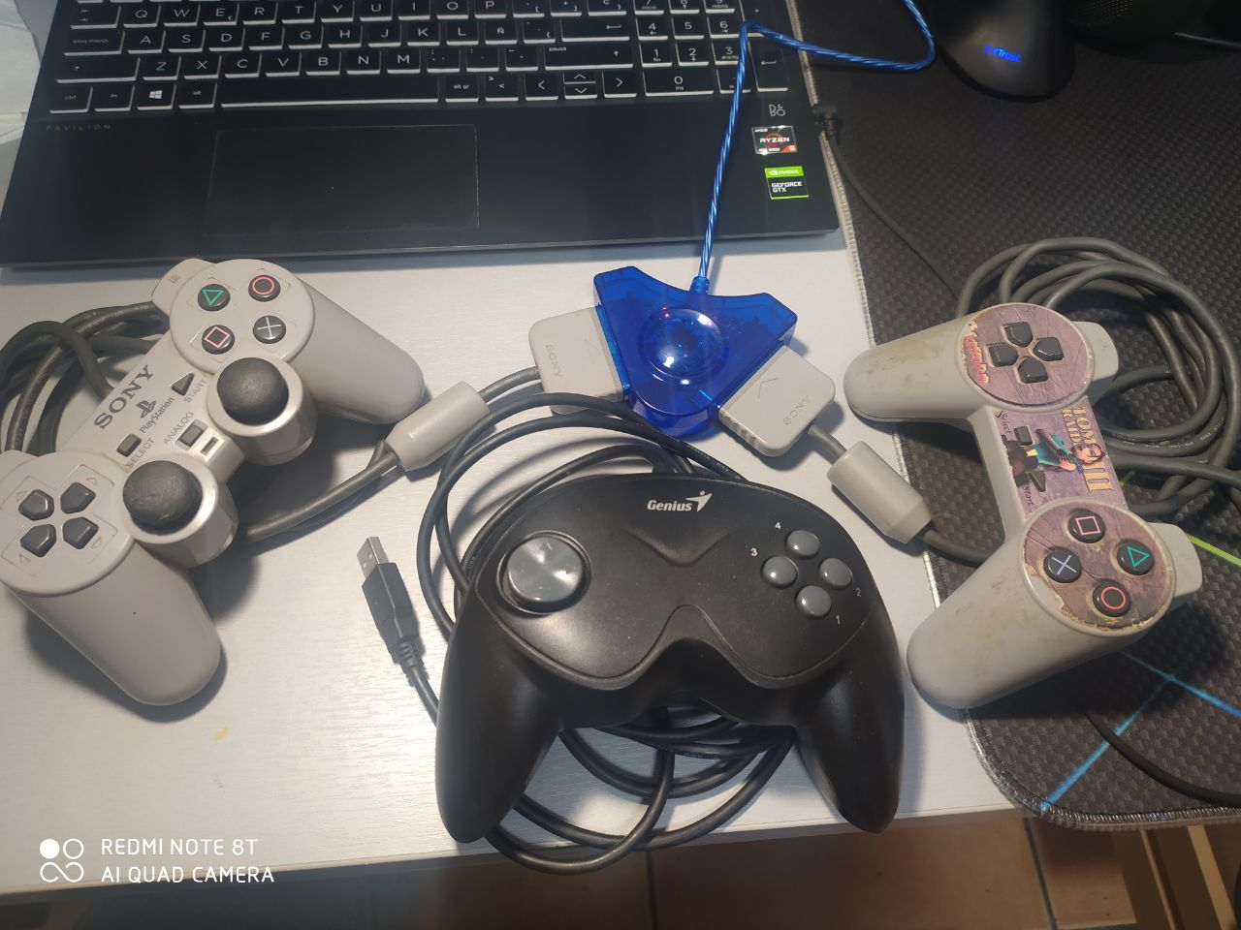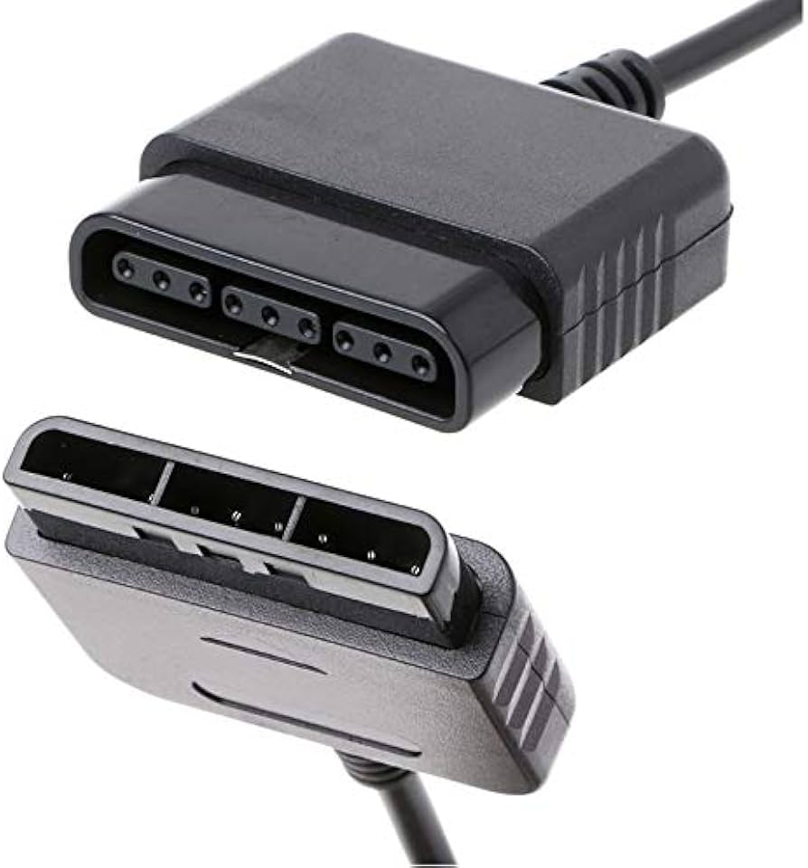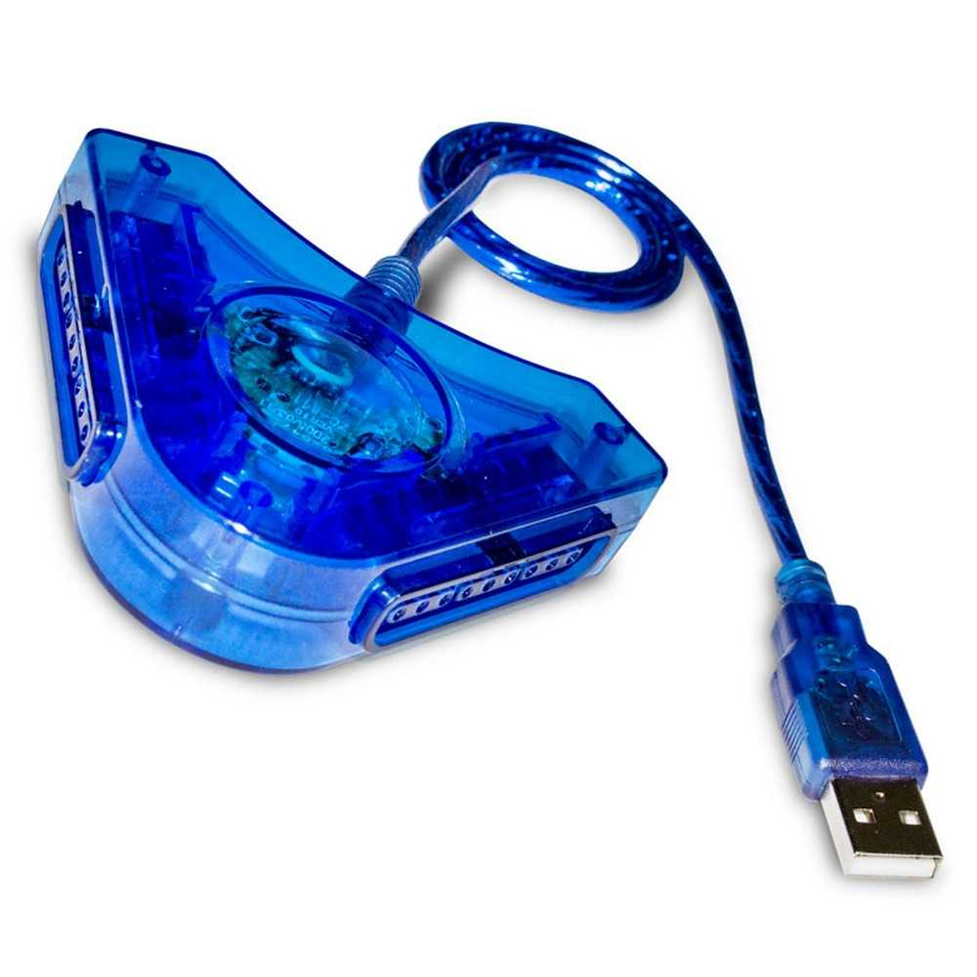

Para poder configurarlos sin problema y guardar distintos inputs, he utilizado el programa xpandder, he incluso te permite vincular teclas del teclado.

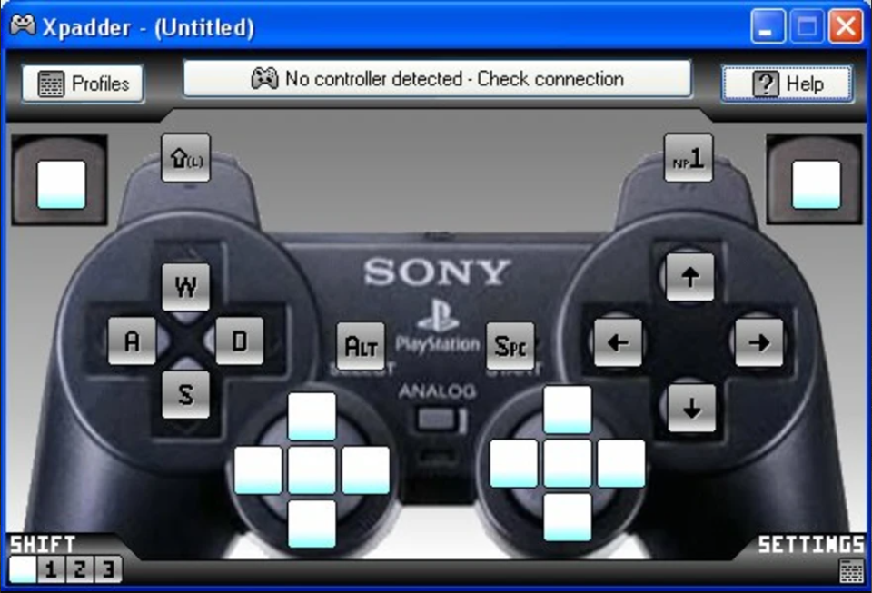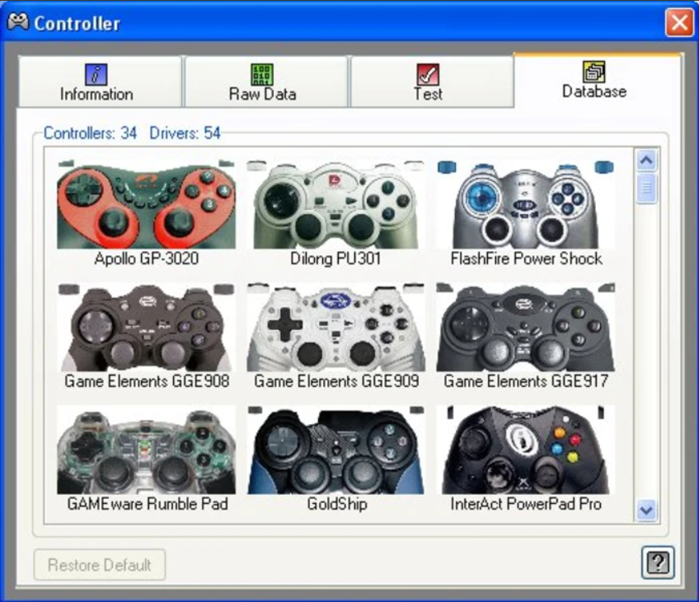

**2.4) Montaje**

Se han utilizado distintos retales de madera reciclada (conglomerada), tornillos, tacos y pegamento específico para madera. Previamente se ha realizado un plano a papel, es decir se han dibujado las siluetas a cortar a papel para tener una plantilla.

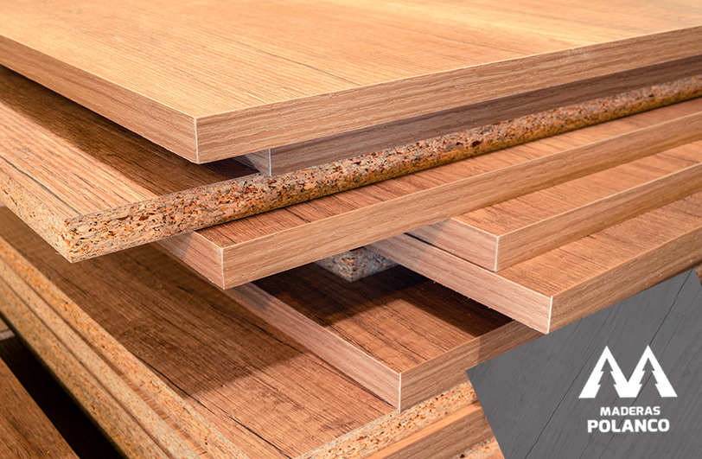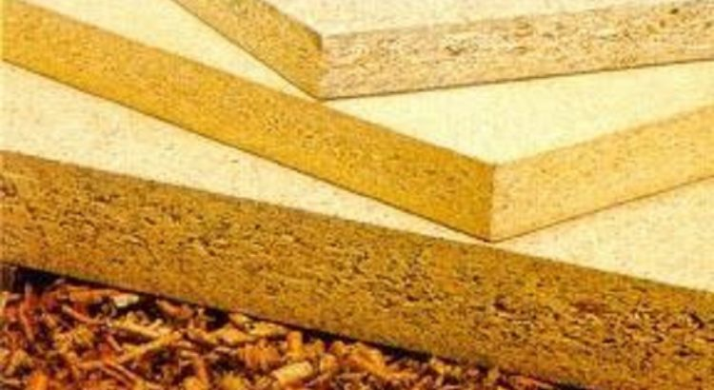

**3) Software**

Se ha realizado una partición del disco, permitiendo tener en una parte la última versión estable de Ubuntu (para la instalación de Batocera), y en la otra parte tener Windows home 10 para 64 bits.

**3.1) Partición de Disco**

Para poder hacer la partición del disco lo tuve que formatear, para ello necesité una memoria USB que utilicé como método de instalación. El programa YUMI me permite que el mismo disco extraíble USB sea multiboot, es decir, me permite tener la imagen tanto de windows 10 como de Ubuntu.

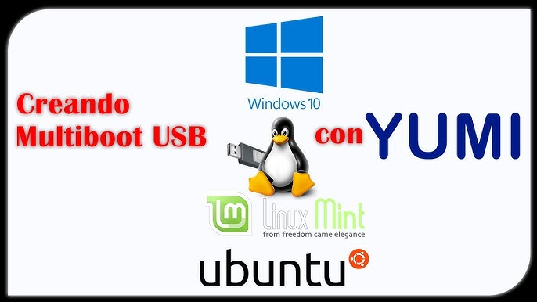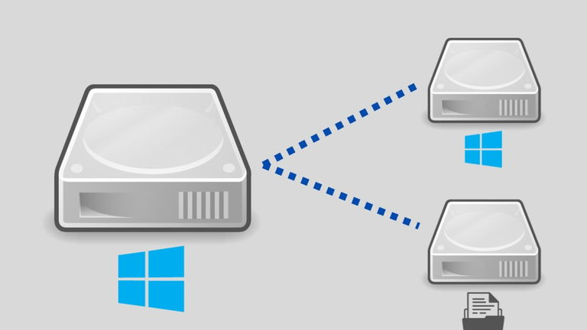**3.2) Configuración de PCSX2**

La configuración de este emulador es sencilla, ya que lo único que hace falta es descargar el emulador en cuestión, descomprimir el archivo .zip, introducir la BIOS de la consola PS2, en mi caso la española. Introducir cómo se quiere utilizar los mandos o cuáles de ellos usar, mediante el menú del propio emulador. Y finalmente introducir la imagen ISO de los juegos deseados.

**3.3) Configuración de Batocera**

Para configurar Batocea es un poco más complicado ya que, a parte de descargar la imagen de Batocera, hay que utilizar un USB con el programa balena etcher. Este nos permite preparar la memoria extraíble para que se pueda utilizar como recreativa portátil, aunque luego se instale en el mismo disco duro. Esto nos permite que al momento de iniciar el ordenador, dependiendo de la partición que estemos utilizando no haya que tocar nada para que se inicie.

**3.4) Instalación y configuración de BIOS y ISO**

Tanto las BIOS y las imágenes ISO se pueden descargar en numerosas páginas que las proporcionan. Y para su configuración lo único que hay que hacer es colocarlas dentro de cada emulador, en sus repositorios correspondientes.

**4) Bibliografía**

<https://www.youtube.com/watch?v=gPmxbuFy20A&ab_channel=TutosPC>

<https://www.youtube.com/watch?v=VEquuvELZp8&ab_channel=MandiGames>